TRƯỜNG THPT  TỔ TOÁN | THI THỬ TỐT NGHIỆP - NĂM HỌC 2024 - 2025  Môn: TOÁN, Lớp 12
DÀNH CHO HS – TB YẾU | Thời gian: 90 phút
Họ và tên thí sinh:.............................................................................. SBD:..................... |  | Mã đề thi  14

PHẦN I. Câu trắc nghiệm nhiều phương án lựa chọn. Thí sinh trả lời từ câu 1 đến câu 12. Mỗi câu hỏi thí sinh chỉ chọn một phương án.

Câu 1. Mệnh đề nào sau đây sai?
A. . B. .
C. . D. .
Câu 2. Dãy số nào sau đây là cấp số cộng
A. . B. . C. . D. .
Câu 3. Biểu diễn biểu thức dưới dạng lũy thừa số mũ hữu tỉ.
A. . B. . C. . D. .
Câu 4. Cho hàm số liên tục trên đoạn và có bảng biến thiên như hình vẽ dưới đây. Tìm giá trị nhỏ nhất của hàm số trên đoạn .
A. . B. . C. . D. .
Câu 5. Trong không gian với hệ toạ độ , cho mặt cầu . Tâm của mặt cầu có toạ độ là
A. . B. . C. . D. .
Câu 6. Bảng biến thiên sau đây là bảng biến thiên của hàm số nào?
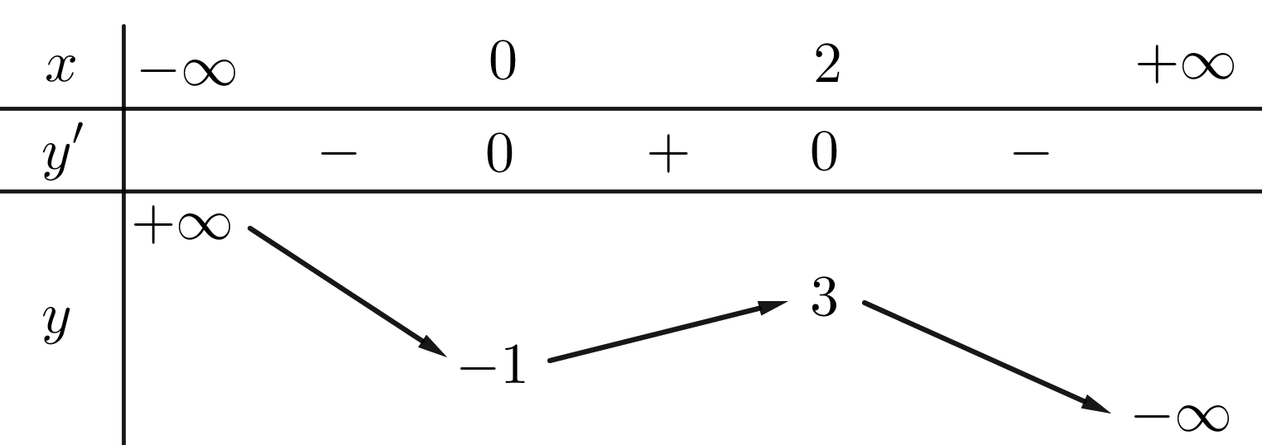
A. . B. . C. . D. .
Câu 7. Cho hình chóp có đáy là hình vuông, vuông góc với đáy.
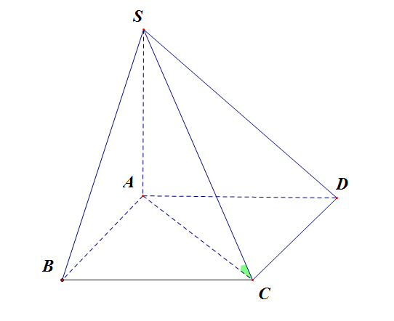
Góc giữa đường thẳng và mặt phẳng là:
A. . B. . C. . D. .
Câu 8. Trong không gian , cho đường thẳng
Vectơ nào sau đây là một vectơ chỉ phương của đường thẳng ?
A. . B. . C. . D. .
Câu 9. Cho hàm số . Tìm nguyên hàm của hàm số thỏa mãn .
A. . B. .
C. . D. .
Câu 10. Tổng các nghiệm của phương trình là:
A. . B. . C. . D. .
Câu 11. Đâu là tập nghiệm của phương trình
A. . B. .
C. . D. .
Câu 12. Cho hàm số xác định, liên tục trên và có bảng biến thiên:
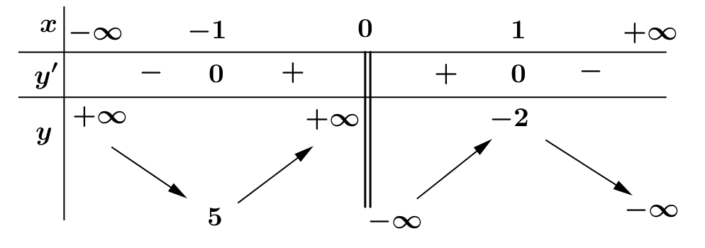
Khẳng định nào sau đây là khẳng định đúng?
A. Hàm số đồng biến trong khoảng . B. Hàm số đồng biến trong khoảng .
C. Hàm số nghịch biến trên khoảng . D. Hàm số đồng biến trong khoảng .

PHẦN II. Câu trắc nghiệm đúng sai. Thí sinh trả lời từ câu 1 đến câu 4. Trong mỗi ý a), b), c), d) ở mỗi câu, thí sinh chọn đúng hoặc sai.

Câu 1. Cho hàm số , khi đó:
a) Đường tiệm cận xiên của đồ thị tạo với hai trục tọa độ một tam giác có diện tích bằng 1.
b) Đồ thị hàm số không có tiệm cận ngang.
c) Đường tiệm cận xiên của đồ thị vuông góc với đường thẳng
d) Giao điểm hai tiệm cận của đồ thị nằm trên parabol
Câu 2. Cho hai biến cố và độc lập với nhau với và .
a) . b) . c) . d) .
Câu 3. Trong không gian cho điểm và mặt phẳng . Khi đó:
a) Gọi là hình chiếu vuông góc của lên . Gọi là điểm thuộc sao cho . Khi đó khoảng cách lớn nhất của đoạn là .
b) Khoảng cách từ điểm gốc tọa độ đến mặt phẳng là .
c) Khoảng cách từ điểm đến mặt phẳng là .
d) Mặt phẳng cách mặt phẳng một khoảng là
Câu 4. Để tham dự hội chợ xuân người ta dự định dựng một lều trại có dạng parabol, với kích thước: nền trại là một hình chữ nhật ABCD có chiều rộng là mét, chiều sâu là mét và trải thảm, đỉnh I của parabol cách mặt đất là mét. Trong các khẳng định sau, khẳng định nào đúng hay sai?
a) Diện tích thảm làm nền là
b) Phương trình của parabol là :
c) Vậy thể tích phần không gian phía trong trại là
d) Chọn hệ trục tọa độ Oxy sao cho: O là trung điểm của cạnh AB, A, B thuộc trục hoành và I thuộc trục tung, Tọa độ các điểm

PHẦN III. Câu trắc nghiệm trả lời ngắn. Thí sinh trả lời từ câu 1 đến câu 6.

Câu 1. Trong không gian , một quả cầu có tâm đặt tại điểm đang chuyển động thẳng đều theo phương vuông góc với mặt phẳng với vận tốc . Sau 30 phút thì quả cầu tiếp xúc với mặt mặt phẳng . Biết đơn vị của hệ trục tọa độ là mét. Bán kính của mặt cầu là
Câu 2. Cho đôi một vuông góc và không đồng phẳng. Biết ; Tìm số đo độ của góc tạo bởi hai mặt phẳng và . .
Câu 3. Trong một xưởng sản xuất có bóng đèn, qua kiểm nghiệm chất lượng người ta thấy trong đó có bóng đèn tốt và bóng đèn kém không đạt chất lượng. Các bóng đèn tốt có 3 màu: đỏ, trắng, xanh và số bóng đèn màu đỏ chiếm . Chọn ra ngẫu nhiên một bóng trong bóng đèn. Xác suất để bóng đèn được chọn có màu đỏ, biết rằng bóng đèn đó tốt là?
Câu 4. Trong không gian , cho tam giác có tọa độ các đỉnh và . Điểm là chân đường phân giác kẻ từ. Độ dài bằng bao nhiêu ?
Câu 5. Người ta dự định lắp kính cho cửa của một mái vòm có dạng hình parabol. Hãy tính diện tích mặt kính cần lắp vào, biết rằng vòm cửa cao m và rộng m.
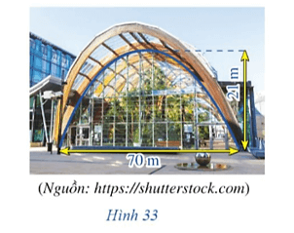
Câu 6. Giả sử dân số của một huyện sau năm kể từ năm 2024 được mô tả bởi hàm số . Dân số của huyện đó luôn tăng nhưng không vượt quá bao nhiêu nghìn người?
-------- HẾT--------

